Efekty v programe Corel DRAW – šošovky
- Otvorte súbor „Efekty v programe Corel DRAW – šošovky“

- Vyberte si ľubovoľnú farbu, ktorou budete vytvárať efekty a zapíšte si ju do súboru. (V zadaní je na ukážku zelená, ale Vy si môžete vybrať akúkoľvek farbu)
- Oskenujte farebný model a vložte do súboru

Vytvorte efekty pomocou šošovky
- Zapnite si ponuku EFFECTS → LENS
Použite kružnicu
Nezabudnite vždy šošovku zmraziť

- Zjasnenie
Miera: 50 %

- Miešanie farieb
Miera: 100 %
Farba: C:62 M:5 Y:100 K:27

- Filtrácia farieb
Miera: 100 %
Farba: C:62 M:5 Y:100 K:27
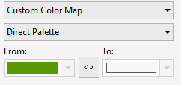
- Vlastná mapa farieb
Pôvodné nastavenia
Farba: C:62 M:5 Y:100 K:27

- Rybie oko
Miera: 50 %

- Žiarová mapa
Rotácia palety: 50 %

- Inverzia

- Zväčšenie
Násobok: 1,5x

- Odtiene stupňov šedej
Farba: C:62 M:5 Y:100 K:27

- Miešanie farieb
Miera: 100 %
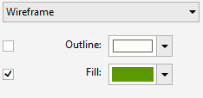
Farba: C:62 M:5 Y:100 K:27

- Drôtený model
Vonkajší obrys: nezačiarknuť
Výplň: C:62 M:5 Y:100 K:27

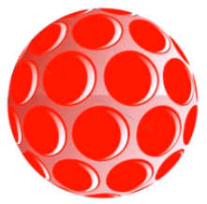
- Ak ste došli až sem môžete skúsiť vytvoriť bodkovanú loptu.
Postup nájdete na stránke: https://www.youtube.com/watch?v=3NANCPIrpRI

